История наличников.
Я уйду в кружева деревянных "оков",
откажусь от бетонной "свободы".
Заберусь в эти книги ушедших веков,
где историй – на долгие годы.
Сквозь прозрачную вязь постаревших страниц,
словно в кущах небесного сада,
я увижу волшебных, диковинных птиц,
ожерелья цветов. И отрада
прибежит в мое сердце веселой волной
от высокой светелки и фриза.
Будут солнце и звезды сиять надо мной,
над ажуром резного карниза.

Родиной резных наличников считается Нижегородская область. Наличники появились в тот момент, когда исчезло деревянное судоходство, возникли паровые машины, металлические корабли. Оставшимся без работы резчикам, которые всю жизнь занимались украшением деревянных кораблей, стало некуда прикладывать свой труд: они принялись украшать свои дома, а затем и дома соседей. Это совпало с промышленной революцией и экономическим ростом: появились стекла, оконные проемы стали больше размером, у людей возникла потребность их украшать.
Есть и другая теория: наличники пришли к нам из Европы. Они очень похожи на иконные оправы, на церковную резьбу. Принцип по сути один: прямоугольная картинка обрамляется деревянным украшением. Резчики наличников изначально занимались украшением иконостасов. Еще одно европейское влияние: мотивы, которые встречаются у нас в оконной резьбе, у итальянцев прослеживаются в камне гораздо раньше, еще в XVII веке. Вероятно, крестьяне, видевшие Вену, Париж и другие города, вернулись после войны 1812 года в родные деревни и попытались сделать что-то похожее. У специалистов нет единого мнения о происхождении наличников. И все это говорит о том, что это искусство не застывшее, а очень живое.

Резные деревянные наличники – это бесценная история любого дома. В нашей стране они появились в 17 веке и постепенно захватили всю страну, от Польши до Владивостока. Ведь функционал наличников, в первую очередь, сугубо практичный.
Посельские плотники объясняют все очень просто и понятно-наличники нужны ,чтобы между стеной бревенчатого сруба и оконной коробкой всегда закрыть небольшой зазоры!
Так уж повелось, что именно деревенские избы были, есть и будут носителями и хранителями аутентичной культуры русского народа. Причем каждый элемент фасада может поведать знающему человеку практически все о местности, а также о пристрастиях и страхах хозяина избы.

Особенно информативными оказались резные украшения окон, которым уделялось особое внимание, ведь народ их считал не просто «оком», главным из органов чувств самого жилища, но и действенным оберегом семейного очага.

По оконным наличникам можно определить, где находишься и чего больше всего боялся народ.

Ставни защищали от солнца, причем на севере их закрывали в летний полярный день, чтобы выспаться, а на юге – чтобы дом не нагревался. В Поселках особенного распространения не имели.

Что обозначают узоры наличников.

Оконные наличники до XVII в. имели простейший рисунок, символизирующий солнце.

Примечательно: Термин «наличник» в разных регионах звучит по разному, так например, в большинстве районов Центральной России – это «обналичник», в местности, граничащей с Белоруссией, его знают только как – «лиштва», а на Урале — «белендряс» , а нас иногда - «обоконка».

Круги и ромбы, изображающие небесное светило, означают защиту от тьмы и ночной нечисти. Как удалось выяснить техника выполнения резных наличников не имеет четко определенных канонов, единственным предопределяющим правилом является осевая симметрия – это когда левая сторона композиции зеркально повторяет правую.

Нижняя часть наличника (называется подоконная) менее украшена и символизирует землю-матушку и плодородие поля.

Также просматривается общая особенность наличников, которая присуща всей территории России – верхняя часть имеет более ажурный рисунок, а нижняя – проще и скромней. Во всем остальном определяется только почерк мастера и пристрастия в оформлении самих жителей региона и конкретного хозяина в частност

Интересный факт: Бытует мнение, что самая изысканная и богатая резьба украшает усадьбы богатых владельцев. Но как оказалось, это заблуждение, ведь представителям высшего общества не нужно показывать или доказывать таким образом свою значимость и высокий статус, их и так все знают и почитают. А вот внезапно разбогатевшие, в народе таких называют «из грязи да в князи», пышным убранством пытались поднять авторитет и громко заявить о себе успешном.

Иногда крышу наличника украшали полукружьями, которые символизируют небесных богинь «рожаниц».

Завитки вокруг центрального круга не просто украшают, а обозначают непрерывное движение Светила.

Поскольку по народным поверьям все части наличника соответствовали сторонам света и временам года, то расположение каждого символа было продумано до мелочей, особое внимание при этом уделялось сочетанию друг с другом. Так, например, никогда символ земли и плодородия не разместили бы на верхней части, именуемой навершием или кокошником, там главенствует солнечный знак, ведь изображение светила или его условного знака (как правило, это ромб или символический рисунок, в котором явно угадывалось солнце).

В Ярославской, Ивановской, Московской, Ростовской областях на наличниках изображали змей и драконов, которые тоже считались оберегом. В Пензенской области преобладал растительный орнамент

Витиеватый резной рисунок составляли не только ради того, чтобы защитить свое жилье от различных бед и напастей, но и пожелать счастливой жизни хозяевам этого дома и их потомкам, ведь если правильно поставлен сруб он будет служить верой и правдой более сотни лет.

В старину дом защищали не только с помощью ставней и дверей, но и с помощью разных «доброжелательных» знаков — оберегов.

Как утверждают знающие люди, по узорам наличников в былые времена путешествующий народ безошибочно определял, где находится. Причем не территория как таковая играла главенствующую роль, а местные обычаи и, конечно же, мастер, который делал резные элементы для всей округи. Так же, как известная гжельская или городецкая росписи определялась по руке художника, так и деревянное зодчество начинается с резчика.

Даже сейчас можно научиться безошибочно определять, в каком регионе сделан наличник, для этого достаточно будет знать несколько характерных особенностей.

Плотники села Посёлки-Кажокин И.М., Сурков И.Ф, Щетинкин В.В.

Дополнительная информация.

↑ БЕРЕГИНЯ И ПОДЗЕМНЫЕ ВОДЫ
Что было одним из самых важных событий в жизни наших древних предков? Наверное, рождение. И женщина-мать должна была стать главной фигурой.
Фигурка с раскинутыми руками и ногами - фигурка женщины, дарующей жизнь, олицетворяющая женское начало, один из самых частых образов, занимающих важное место, как и на старых вышивках, так и на резных наличниках. Одно из ее имен — берегиня.
Очень интересно искать фигурки берегинь в резных узорах: иногда она определяется очень четко, а иногда так сильно искажена, что выглядит как удивительное переплетение цветов и змей. Но в любом случае ее можно узнать - центральная сим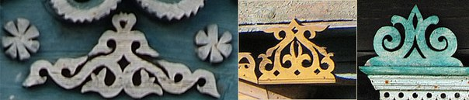метрия фигурки, голова, раскинутые руки и ноги.

Без воды нет жизни, от нее зависит урожай и, как следствие, жизнь и благосостояние семьи. Воды бывают небесными и подземными. И все эти знаки есть на наличниках. Волнообразные узоры в верхней и нижней части наличника, бегущие ручейки по его боковым полочкам - это все знаки воды, дающей жизнь всему живому на земле.
Не оставлена без внимания и сама земля, дарующая человеку урожай. Знаки аграрной магии, пожалуй, самые простые, одни из самых распространенных. Ромбики с точками внутри, перекрещивающиеся двойные полосы - так рисовали наши предки вспаханное и засеянное поле.
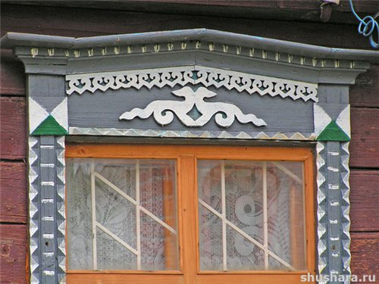
Наличник. Город Конаково Тверской области. Змеиный узор. Дом перевезен из города Корчева в 1936 г.
(фот. Филиппова Елена)

